

F a c u l t a d de C i e n c i a s de la I n g e n i e r í a, C a m p u s M i r a f lo r e s



2016



Análisis de un Monorriel

Cuatro carros y dos maquinas

Análisis físico y numérico



Universidad Austral de Chile

Índice

2 INTRODUCCIÓN 3

2.1 Contexto 3

2.2 Modelamiento 5

3 METODOLOGÍA 11

3.1 Descripción de los métodos 11

3.1.1 Método de Euler 11

3.1.2 Método de Heun 12

3.1.3 Método de Runge Kutta-4 14

3.1.4 Método de Runge-Kutta Orden 4 variación de 3/8 15

4 IMPLEMENTACIÓN 18

4.1 Resultados Gráficos 18

4.1.1 Método de Euler 18

4.1.2 Método de Heun 19

4.1.3 Método de Runge-Kutta 4 19

4.1.4 Método de Runge-Kutta Orden 4 variación de 3/8 20

4.2 Tablas Resumen Resultado 21

4.2.1 Valores representado a la posición 21

4.2.2 Valores representado a la velocidad 22

5 Conclusión 23

6 Bibliografía 24

# INTRODUCCIÓN

En ingeniería hay procesos que son modelados con ecuaciones diferenciales ordinarias, cuya solución es imposible determinar por métodos analíticos es allí la utilidad de los métodos numéricos que calcula una solución aproximada por medio de un número finito de iteraciones que mejora su eficiencia de manera rápida, al utilizar un software adecuado.

La resolución del problema se lleva a cabo con el software Matlab, el cual reduce considerablemente el esfuerzo de programación y facilita la representación gráfica de los resultados.

## Contexto

El problema consiste en un monorriel de cuatro carros más dos carros de máquinas como se muestra en la figura N°1, en el cual están involucrados los siguientes fenómenos físicos, la masa de los carros, la fricción que genera el roce del aire como también la fricción generada por el rodamiento de las ruedas que son dependientes de la masa del carro y los materiales de contacto, por ultimo existe una fuerza que produce el movimiento del monorriel.

De las variables expuestas en el problema, m1 representa la masa de los carros de máquinas delantero y trasero del monorriel y u1 sus fricciones debido al aire y al rodamiento, los cuales se entienden como fuerzas opuestas al movimiento de los carros.

La fuerza lineal equivalente para mover el monorriel se designa por F(t).

Cada uno de los cuatro carros poseen la misma masa m2 y están sujetos a fricciones debido al aire y al rodamiento u2.

Los carros se acoplan uno al otro con dispositivos no rígidos, en este caso, resortes que poseen constante elástica K y dispositivos amortiguadores de constante de amortiguación c.

Las coordenadas de posición se designan como x1(t) para la maquina delantera, x2(t) para el carro en la segunda posición, x3(t) para el carro en la tercera posición, x4(t) para el carro en la cuarta posición, x5(t) para el carro en la quinta posición y x6(t) para la maquina en la posición trasera.



Figura 1: Proceso monorriel de dos carros más dos carros de máquinas.

En el problema se presentan tres tipos de ecuaciones, de acuerdo a un sistema masa-resorte-amortiguador:

El resorte tiene constante elástica k, en tanto que el amortiguador tiene coeficiente de roce viscoso c. Llamemos x a la posición de la masa “m” medida desde la posición de reposo de cada carro. Sobre la masa actúan cuatro fuerzas en la dirección horizontal: la fuerza que ejerce el resorte, la fuerza del amortiguador la fuerza de rodamiento u y una fuerza externa F.

Se obtiene el PVI con una ecuación diferencial de segundo orden:

;

la fuerza que ejerce el resorte sobre la masa está dada por:

en tanto que la fuerza que ejerce el amortiguador está dada por:

Luego la fuerza de roce provocada por el rodamiento de las ruedas:

Y por último sabemos que:

## Modelamiento

Si aplicamos estas ecuaciones al problema podemos descomponer cada carro y maquina con sus respectivos diagramas de cuerpo libre para la obtención de nuestro P.V.I.

1. Carro Maquina 6;De la figura 1, el desplazamiento de la masa m1 correspondiente a la maquina satisface:

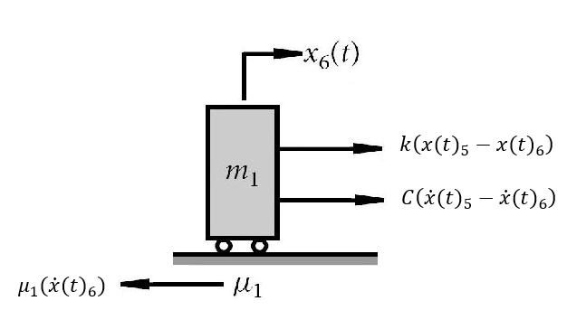

Figura 2: Diagrama de cuerpo libre del carro maquina 6

1. Carro 5:De la figura 1, el desplazamiento de la masa m2 satisface

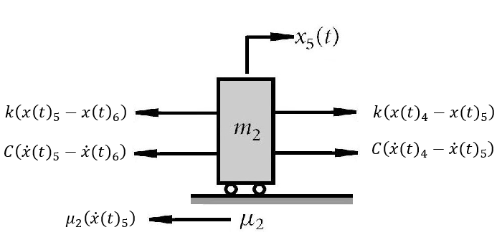

Figura 3: Diagrama de cuerpo libre del carro 5

1. Carro 4:De la figura 1, el desplazamiento de la masa M2 satisface

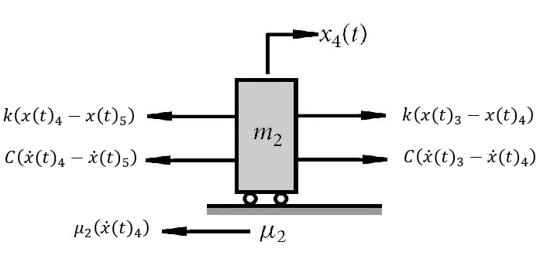

Figura 4: Diagrama de cuerpo libre del carro 4

1. Carro 3:De la figura 1, el desplazamiento de la masa M2 satisface

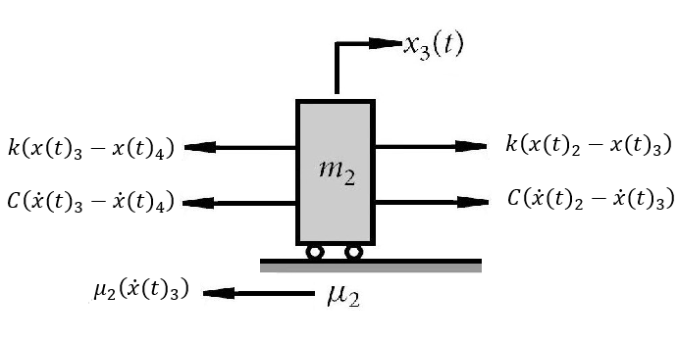

Figura 5: Diagrama de cuerpo libre del carro 3

1. Carro 2:De la figura 1, el desplazamiento de la masa M2 satisface

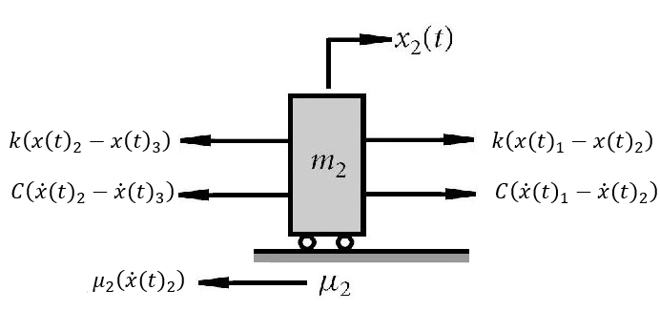

Figura 6: Diagrama de cuerpo libre del carro 2

1. Carro Maquina 1:De la figura 1, el desplazamiento de la masa M1 correspondiente a la maquina satisface

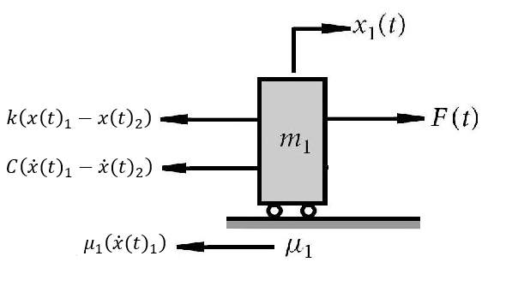

Figura 7: Diagrama de cuerpo libre del carro maquina 1

Para efectos de cálculos se definirán las variables anteriormente señaladas con los siguientes valores:

Reemplazando los valores de las variables:

1. Ecuación carro 6:
2. Ecuación carro 5:
3. Ecuación carro 4
4. Ecuación carro 3
5. Ecuación carro 2
6. Ecuación carro 1

Se realiza (en todas las ecuaciones) el siguiente cambio de variable:

1. Ecuación carro 6:
2. Ecuación carro 5:
3. Ecuación carro 4:
4. Ecuación carro 3:
5. Ecuación carro 2:
6. Ecuación carro 1:

# METODOLOGÍA

## Descripción de los métodos

### Método de Euler

Sea el problema de valor inicial

P.V.I (1)

Suponemos que tiene una solución única φ(x) en un algún intervalo con centro en x0.

Sea h > 0 y consideremos puntos igualmente espaciados

Los valores de la solución φ(xn) se pueden aproximar con yn, donde los valores de yn se obtenidos como sigue:

En el punto (x0, y0) la pendiente de la solución de (1) es . Por lo tanto, la recta tangente a la curva solución en el punto (x0, y0) es:

(2)

Si se usa (2) como una aproximación a φ(x), en el punto x1 = x0 + h

En seguida, empezando en el punto (x1, y1) con pendiente f(x1, y1), se tiene la recta  
y al pasar de x1 a x2 = x1 + h nos da la aproximación

al repetir el procedimiento se obtiene el método llamado Método de Euler y se resume mediante las siguientes fórmulas recursivas:

(3)

(4)

Para aplicar el método de Euler a y le asignamos un 𝑓 (𝑡, 𝑥, 𝑧) y 𝑔 (𝑡, 𝑥, 𝑧) respectivamente, entonces nuestro sistema de ecuaciones con el método de Euler queda así:

### Método de Heun

Un método para mejorar la estimación de la pendiente involucra la determinación y promediado de dos derivadas para el intervalo (una en el punto inicial y otra en el punto final).

En el método de Euler, la pendiente al inicio del intervalo se usa para extrapolar linealmente a yi+1.

En el método de Heun la pendiente calculada en la estimación previa no es para la respuesta final, sino para una predicción intermedia. Esta ecuación es llamada predictor. Mejora una estimación de yi+1 que permite el cálculo de una estimación de la pendiente al final del intervalo.

Aquí, yn+1 es el predictor, y es la misma ecuación de Euler para encontrar yn+1. Ésta nos sirve para calcular la pendiente y'n+1.

Por lo tanto, este método que recibe el nombre de método mejorado de Euler o método de Heun, primero predice y luego corrige una aproximación de yn

Las dos pendientes se promedian en el intervalo:

;

Ésta pendiente promedio se utiliza para extrapolar linealmente desde yn hasta yn+1 usando el método de Euler.

Esta ecuación es conocida como ecuación corrector. El método de Heun es un procedimiento predictor – corrector.

Para aplicar el método de Heun al igual que en Euler hacemos, a y le asignamos un 𝑓 (𝑡, 𝑥, 𝑧) y 𝑔 (𝑡, 𝑥, 𝑧) respectivamente:

Donde:

Por lo tanto, se utilizarán para la resolución de las ecuaciones con n=0,1,2,3,4,5. Donde se obtendrán las soluciones de x1, z1  hasta x6, z6.

### Método de Runge Kutta-4

Un miembro de la familia de los métodos Runge-Kutta usado ampliamente es el de cuarto orden. Es usado tanto que a menudo es referenciado como «RK4» o como «el método Runge-Kutta».

Definiendo un problema de valor inicial como:

P.V.I

Entonces el método RK4 para este problema está dado por la siguiente ecuación:

Donde:

Así, el siguiente valor (yn+1) es determinado por el presente valor (yn) más el producto del tamaño del intervalo (h) por una pendiente estimada. La pendiente es un promedio ponderado de pendientes, donde k1es la pendiente al principio del intervalo, k2es la pendiente en el punto medio del intervalo, usando k1 para determinar el valor de y en el punto xn+h/2 usando el método de Euler. K3es otra vez la pendiente del punto medio, pero ahora usando k2 para determinar el valor de y; k4es la pendiente al final del intervalo, con el valor de y determinado por k3. Promediando las cuatro pendientes, se les asigna mayor peso a las pendientes en el punto medio:

Esta forma del método de Runge-Kutta, es un método de cuarto orden lo cual significa que el error por paso es del orden de O(h5), mientras que el error total acumulado tiene el orden O(h4). Por lo tanto, la convergencia del método es del orden de O(h4), razón por la cual es usado en los métodos computacionales.

Al igual que en los métodos anteriores para aplicar el método de RK-4 a y le asignamos un 𝑓(𝑡,𝑥,𝑧) y 𝑔(𝑡,𝑥,𝑧) respectivamente.

;

Para i=1,2,3,4,5,6 y n=0,1,2,3,4,5

### Método de Runge-Kutta Orden 4 variación de 3/8

Este método es una variación del método Runge-Kutta de orden 4, el cual sigue la regla de los 3/8. La ventaja principal de este método es que casi todos los coeficientes de error son mas pequeños que en su predecesor, pero requiere a la vez mas operaciones de punto flotante (FLOPs).

Así como la variación de los 3/8, los métodos de Heun y Euler, forman parte de la familia de los métodos Explicitos de Runge-Kutta para aproximar la solución de problemas de valor inicial como el presente.

La forma general de esta familia de métodos es la siguiente:

,

Donde:

Para usar un método en particular se debe fijar el numero de etapas ,los coeficientes con , con y con 2,3,…,s. Estos datos son ordenados en un artefacto mnemónico llamado La Tabla de Butcher (por John Charles Butcher).

La matriz se llama matriz de Runge-Kutta, siendo los pesos y los nodos.

Para que el método sea consistente se debe cumplir:

Con

Si se necesita que el método tenga un cierto orden existen requerimientos que lo acompañan, para ello el error de truncamiento derivado de la definición de error por truncamiento será . Por ejemplo un método de 2 etapas tiene orden 2 si , y .

De manera general, si un método explícito de Runge-Kutta de etapas tiene orden , entonces , y si , entonces .

La cantidad mínima de etapas requeridas para un método de Runge-Kutta de orden p es un problema abierto. Algunos valores conocidos son:

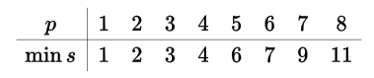

Así para el Método de Runge-Kutta de orden 4 la tabla de Butcher es:

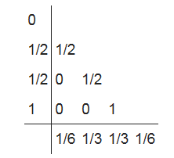

Y para nuestro método con variación de 3/8 es:

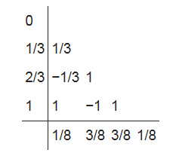

Al igual que en los métodos anteriores para aplicar el método de RK-4 a y le asignamos un (𝑡,𝑥,𝑧) y 𝑔(𝑡,𝑥,𝑧) respectivamente.

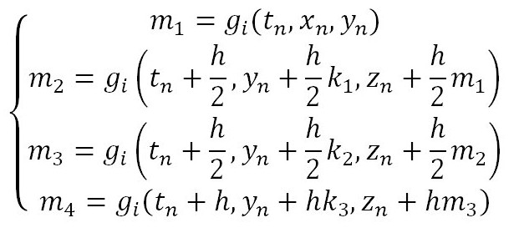

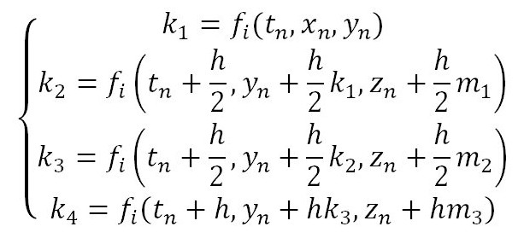

# IMPLEMENTACIÓN

## Resultados Gráficos

Se utilizó un método de Implementación segmentada a través de la declaración parcial de cada una de las fórmulas que describen el problema para así ser llamadas a través de un método “main” que describe cada uno de los métodos numéricos exigidos.

Para la implementación de las gráficas se utilizó un tamaño de paso h=0.1 con un numero de pasos n=18000 lo que adjunto al tiempo inicial = 0 nos otorga un tiempo final =1800s

Las fórmulas que describen el problema como sabemos son 6 masas al ser estas de orden superior se utilizó una sustitución para bajar de orden quedando 12 fórmulas que describen el problema las cuales se pasan a revisar en su implementación.

### Método de Euler

Utilizando la modelación matemática que describe el problema expuesto en la sección de metodología, se implementaron cada una de las formulas en un archivo Euler por separado en matlab el tiempo final fue estimado dependiendo de parámetros fijos, en este caso se tomó el número de muestra n, tamaño de paso h y el tiempo inicial, Se utilizó además los comando tic toc para calcular el tiempo de uso de la CPU siendo esta en el método de Euler de: 12.892137 segundos. Cabe señalar que el tiempo puede variar dependiendo del pc en el que se ejecute.

**Gráficos método de Euler:**

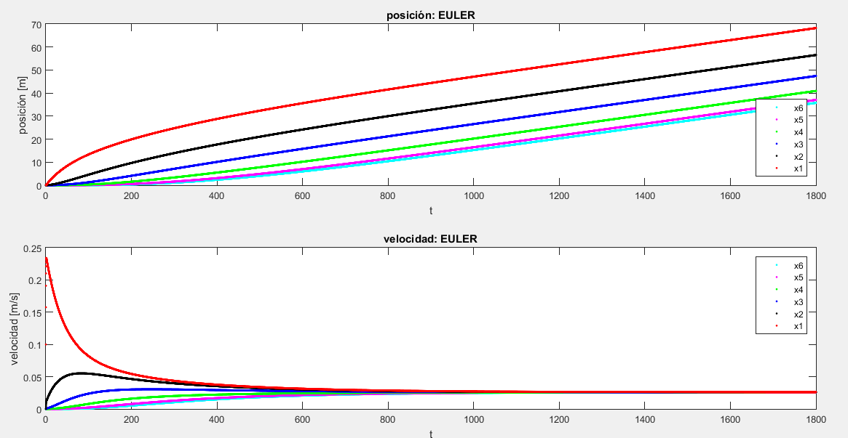

Vemos que el método converge, cuestión que se evaluara en el apartado de discusiones de resultados de los métodos.

### Método de Heun

Al igual que en el método de Euler utilizando la modelación matemática que describe el problema expuesto en la sección de metodología, se implementaron cada una de las formulas en un archivo HEUN.m por separado en matlab el tiempo final fue estimado dependiendo de parámetros fijos, en este caso se tomó el número de muestra **n**, tamaño de paso **h** y el tiempo inicial ,Se utilizó además los comando tic toc para calcular el tiempo de uso de la CPU siendo esta en el método de Heun de : 13.433181 segundos. Cabe señalar que el tiempo puede variar dependiendo del pc en el que se ejecutando y que aplicaciones están corriendo.

**Gráficos método de Heun:**

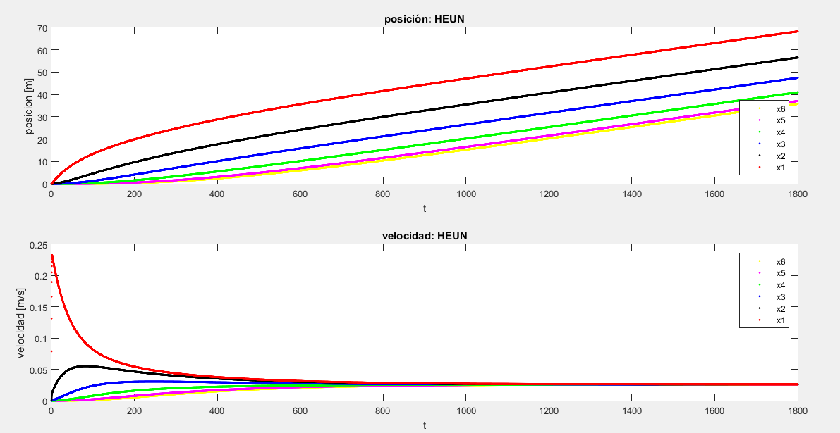

Al igual que el método de Euler el método de Heun converge, el análisis de la velocidad de convergencia será realizado en el apartado de discusión de resultados

### Método de Runge-Kutta 4

Al igual que en el método de Euler y Heun utilizando la modelación matemática que describe el problema expuesto en la sección de metodología, se implementaron cada una de las formulas en un archivo RK4.m por separado en matlab el tiempo final fue estimado dependiendo de parámetros fijos, en este caso se tomó el número de muestra **n**, tamaño de paso **h** y el tiempo inicial, notar que se calcularon los K como vectores, se utilizó además los comando tic toc para calcular el tiempo de uso de la CPU siendo esta en el método de RK4 de 15.091767 segundos. Cabe señalar que el tiempo puede variar dependiendo del pc en el que se ejecutando y que aplicaciones están corriendo, se adjunta código de desarrollo del método.

Al realizar una gráfica con las iteraciones conseguidas en el método de Runge-Kutta podemos visualizar:

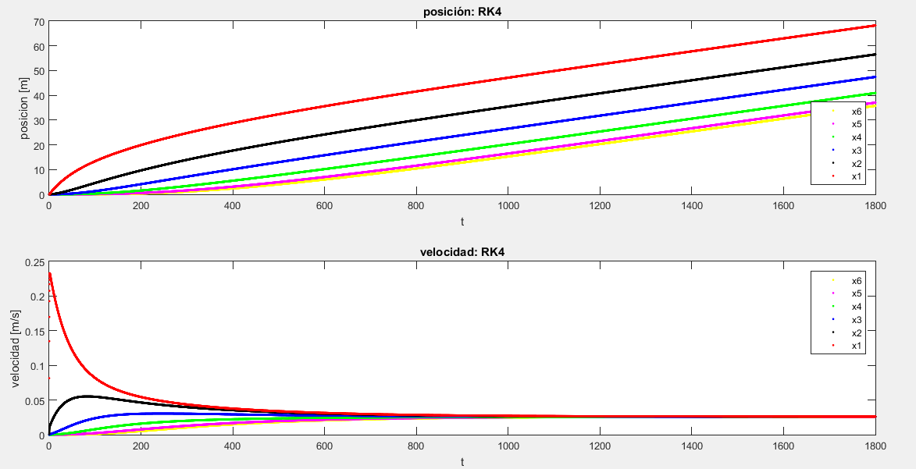

Al igual que en los métodos anteriores de Euler y Heun el método converge gráficamente al menos, la discusión de resultados se evaluará en el apartado de discusión.

### Método de Runge-Kutta Orden 4 variación de 3/8

Al igual que en el método de Euler , Heun y RK4 utilizando la modelación matemática que describe el problema expuesto en la sección de metodología, se implementaron cada una de las formulas en un archivo RK3/8.m por separado en matlab el tiempo final fue estimado dependiendo de parámetros fijos, en este caso se tomó el número de muestra n, tamaño de paso h y el tiempo inicial, notar que se calcularon los K como vectores, se utilizó además los comando tic toc para calcular el tiempo de uso de la CPU siendo esta en el método de RK4 3/8 de 15.065164 segundos. Cabe señalar que el tiempo puede variar dependiendo del pc en el que se ejecutando y que aplicaciones están corriendo, se adjunta código de desarrollo del método.

Al realizar una gráfica con las iteraciones conseguidas en el método de Runge-Kutta 3/8 podemos visualizar:

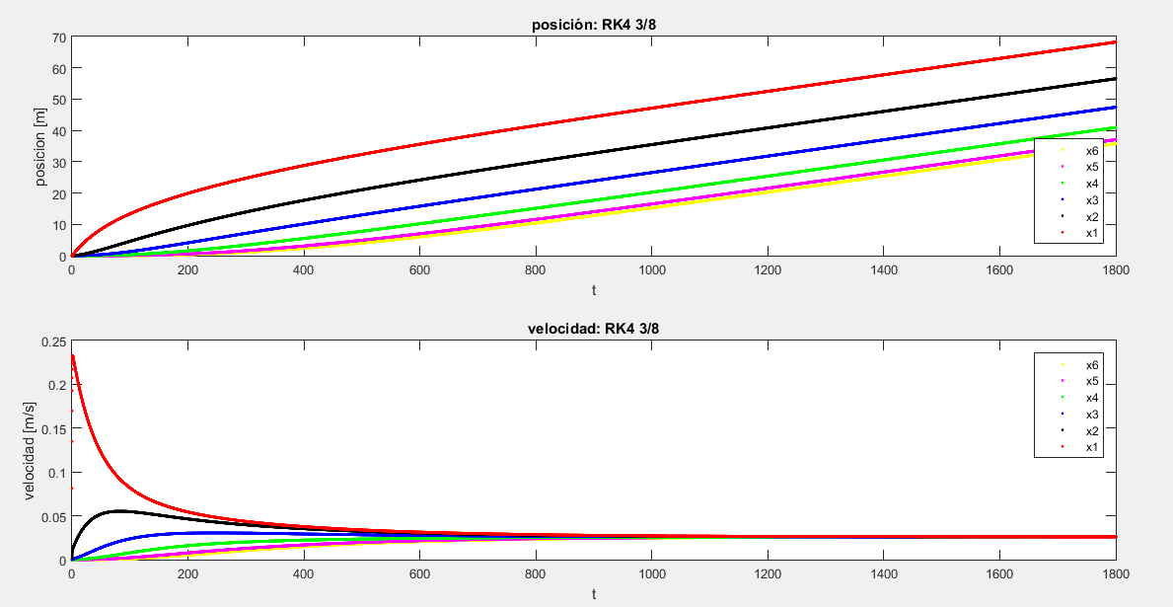

Al igual que en los métodos anteriores de Euler, Heun y RK4 el método converge gráficamente al menos, la discusión de resultados se evaluará en el apartado de discusión cabe señalar que esta es una modificación del método ordinario de RK4.

## Tablas Resumen Resultado

Para la representación de los gráficos, logramos obtener los resultados aproximados que se obtienen al ejecutar los algoritmos del modelado, entendiendo que estos demuestran la valorización de los gráficos ya expuestos.

### Valores representado a la posición

Método Euler: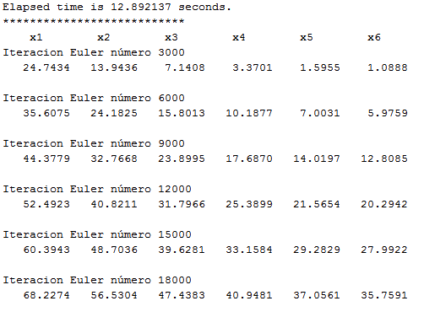

Metodo Heun:

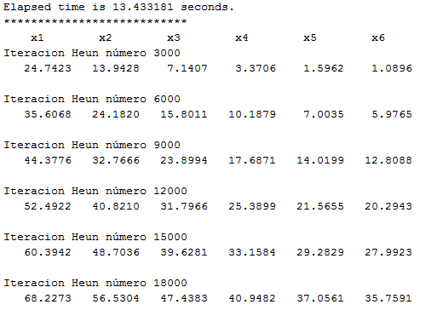

Metodo RK-4:

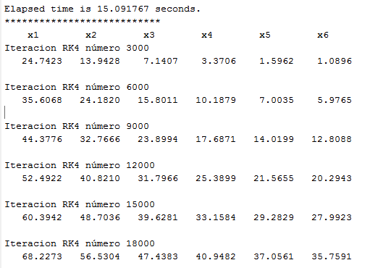

Metodo RK 3/8:

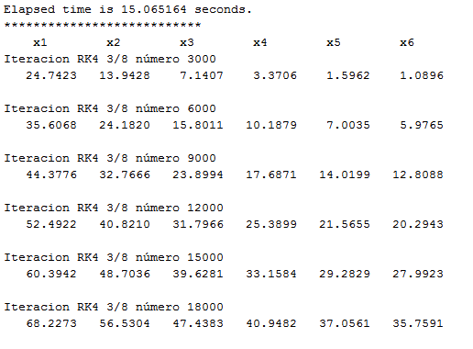

### Valores representado a la velocidad

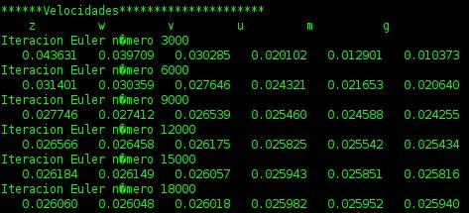Metodo Euler: Metodo Heun:

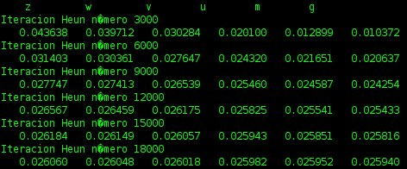

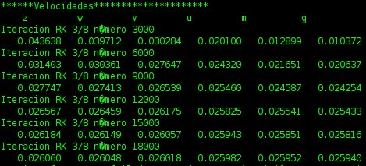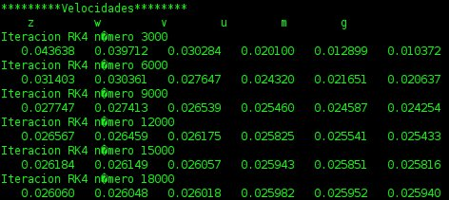Metodo RK-4: Metodo RK-3/8:

Tras haber obtenido los resultados, en relación a la distancia a medida que aumentaba la cantidad de iteraciones, aumentaba el valor, lo que nos asegura que la representación gráfica es consecuente con los resultados que logramos comparar para contrastar. Con respecto a la velocidad, la tendencia numérica también es la esperada, debido que a medida que aumentaba la cantidad de iteraciones el intervalo de aproximación de estabilidad en velocidad era aproximadamente entre [0,026060 - 0,02594], lo que también en el grafico se puede representar la curva estabilizada, demostrando coherencia con los resultados esperados.

# Conclusión

Para la comprensión, definición y análisis del trabajo en su totalidad, necesitamos del material ingenieril para abordar el problema a enfrentar, tomando en cuenta las diferentes ciencias involucradas para terminar con una conclusión acabada y bien fundamentada de cómo logramos resolver el problema, demostrando los análisis físicos, numéricos, metodologías y gráficos, que involucran la defensa del problema propuesto.

Tomando en cuenta lo expuesto anteriormente, el problema basado en el movimiento lineal sobre riel de masas (vagones), impulsado por una fuerza dependiendo de 1 sola masa arrastrando las demás masas, incluyendo componentes externas (roce y amortiguación) comprendidas para su análisis, nos dimos cuenta que de alguna forma que el movimiento debía ser pausado, con un avance lento en ascenso a medida que pasaba el tiempo. Su desplazamiento incrementaría a medida que la velocidad aumentara, y que las masas arrastradas generarían una estabilidad de la fuerza total al obtener una velocidad constante del desplazamiento. Cabe mencionar por convención para los cálculos, que el desplazamiento de las masas fue con una trayectoria “lineal”, por lo que si se revisan los gráficos de la velocidad, podemos notar que a medida que se estabilizan las masas en una velocidad constante, esta no cambia en su infinito independiente del tiempo transcurrido, a no ser que tenga modelado un punto de término o un desplazamiento uniforme en su recorrido que sea demostrado en los cálculos, por anterior podemos asumir que estaríamos frente a un problema de “Tren Bala” por así decirlo.

En cuanto al desplazamiento del sistema, no tiene mayor complejidad, debido que en un principio, los 4 gráficos (heuler, heun, rk4, rk-3/8) demuestran un ascenso brusco del desplazamiento, donde posteriormente ocurre algo similar con la velocidad, “se estabiliza generando una pendiente de ascenso”, que nos demuestra que los vagones “avanzan” linealmente, obviando que no todos pueden ir a la misma distancia, ya que los vagones están separados en serie y esto implica que para cada punto de llegada (simulado) de cada masa (en estos casos son 6), tendrán “destiempo” o “desfase” en su desplazamiento por cada punto de llegada, por lo que en la velocidad se reflejaría una disminución proporcional de cada masa, partiendo desde la que genera la fuerza de partida hacia el desplazamiento, hacia las demás que son arrastradas por la misma fuerza.

Para los cálculos desarrollados en cada metodóloga numérica, a pesar que usaron distintos tipos de aproximaciones, son similares debido que cada una cumple con el objetivo de mostrar el resultado esperado según su comportamiento físico, pero no podemos decir lo mismo con respecto a el análisis numérico, ya que cada una tiene un nivel de aproximación más rápido que el otro, y en los gráficos no logra distinguirse debido que la cantidad de iteraciones es demasiado alta, además del paso establecido para cada calculo, fue usado como estándar (fijo) para cada metodología teniendo un nivel de comparación certero evitando inconsistencias.

# Bibliografía

Para dar acabado a la hipótesis establecida al principio del trabajo, utilizamos fuentes de libros digitales, como también demostraciones virtuales para comprender el comportamiento de dicho ejercicio de los/as siguientes libros, enlaces, multimedias, wikis:

1. “Ecuaciones diferenciales, con aplicaciones de modelado” – 9ª Edicion –Dennis G.Zill, Pág. 186 – “Análisis del movimiento amortiguado”
2. “CONTROL AVANZADO Diseño y Aplicaciones en Tiempo Real del análisis” – Arturo Rojas-Moreno, Pág. 108 Ejercicio 3.5
3. “Métodos Numéricos para ecuaciones diferenciales ordinarias con matlab” - ANDRES COLLANTE HUANTO.
4. “Fisica Universitaria - Sears y Zemasky- Volumen 1 – Español, 11ª edición” – Pag. 171 – Fuerzas de Fricción
5. “Fisica Universitaria - Sears y Zemasky- Volumen 1 – Español, 11ª edición” – Pag. 178 –Fricción de Rodamientos / Resistencia de Fluidos y Rapidez Terminal.
6. “Fisica Universitaria - Sears y Zemasky- Volumen 1 – Español, 11ª edición” – Pag. 208 – Trabajo y Energía.
7. Repositorio donde contempla la documentación utilizada, códigos, plantillas, libros e informe : <https://goo.gl/jH33vv>
8. Libro “Fisica Universitaria - Sears y Zemasky- Volumen 1 – Español, 11ª edición” : <http://goo.gl/2a14bG>